**Un saludo**

En base a este diagrama de clases

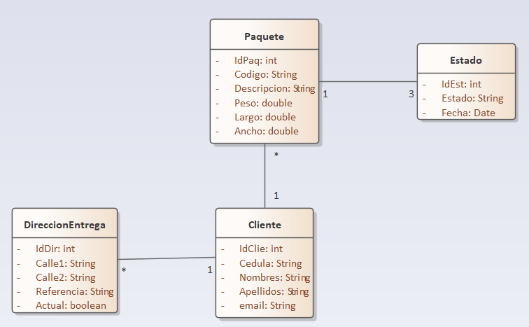

Realice un menú que permita:

1. Realizar la creación de un paquete, para ello considere:

* cuando se cree el paquete debe por defecto crearse los 3 estados (creado, despachado, entregado) y únicamente el primero se registrará
* Debe existir un cliente con su dirección.

1. Realizar la creación de un cliente

* Valide sus atributos: número de cedula correcta y email valido

1. Ingresar las direcciones del cliente:

* Valide que las direcciones no sean las mismas
* Puede tener varias direcciones, la última ingresada se considera la dirección actual

1. Presentar los datos de paquete

Se debe entregar un solo proyecto por cada grupo.